**そのまま使える**

**多言語表記サンプル100**





英語・中国語（簡体字・繁体字）・韓国朝鮮語・

タガログ語・ポルトガル語・やさしい

　　　　　　　　平成２８（２０１６）年１０月

　　　　　　　　岐　　阜　　市

岐阜市では、平成２８年３月に多言語表記を岐阜市内に普及させることを目的として、「ここからはじめる多文化共生～岐阜市多言語案内表示ガイドライン～」を策定しました。

ガイドラインでは、全国的な統一・一貫性を保った多言語表記を岐阜市内に普及させていくことで、外国人市民及び外国人観光客に、必要な情報をわかりやすく提供し、岐阜市での生活・滞在を安心して過ごしていただくことを目指しております。また、特に民間事業者等の皆様に多言語表記の必要性やメリットを感じていただき、効率的に多言語での案内表示に取り組んでいただくことを目的にしています。

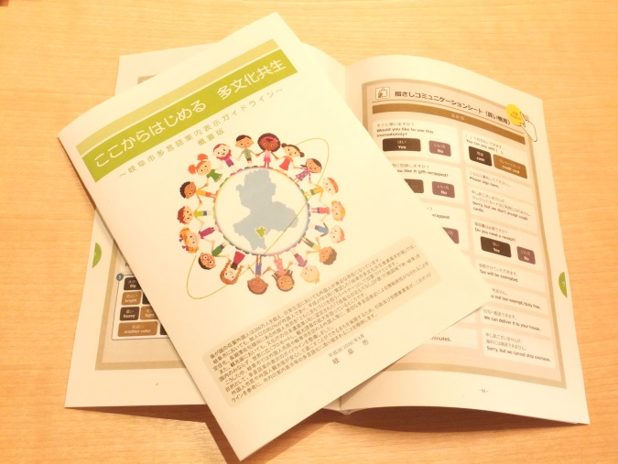このガイドラインには、ホームページ等からデータをダウンロードして利用できる多言語表記サンプルを掲載しています。

この度、ガイドラインに掲載したサンプルも含め、１００のサンプルを掲載したサンプル集を作成しました。「禁止・注意を促すタイプ」、「名称・案内・誘導・位置を示すタイプ」、「展示物等の理解のために文章で解説しているタイプ」の３タイプに分け、掲載していますので、そのまま利用したり、必要な言語を選択して、ご活用ください。

※ガイドライン及び多言語表記サンプルは、岐阜市市民参画部国際課のホームページに

掲載しています。ＨＰ：http://www.city.gifu.lg.jp/28144.htm

＜言語の並び順＞

○日本語及び５言語と

「やさしい日本語」併記

○日本語及び２言語併記

**日本語**

英語

中国語（簡体字）

英語

中国語（簡体字）

中国語（繁体字）

韓国朝鮮語

タガログ語

ポルトガル語

（やさしい日本語）

※「やさしい日本語」については、記載のあるものとないものがあります。

■禁止・注意を促すタイプ



　　No Food or Drink

　　禁止饮食

　　禁止飲食

　　음식물금지

　　Bawal Ang Pagkain at Inumin

　　Proibido Comer e Beber

ここで　べを　べないで　ください

ここで　みを　まないで　ください

**飲食禁止**

No Food or Drink

禁止饮食



No Photos

禁止拍摄

禁止拍攝

　촬영금지

　Bawal Kumuha ng Litrato

　Proibido Fotografar

ここで　を　らないで　ください

**撮影禁止**

No Photos

禁止拍摄



**フラッシュ**

　　　No Flash

　　　禁止使用闪光灯

　　　禁止使用閃光燈

　　　플래시금지

Bawal Kumuha ng Litrato Gamit ang Flash

　　　Proibido Fotografar Com Flash

フラッシュを　いて　を　らないで　ください

**フラッシュ撮影禁止**

No Flash

禁止使用闪光灯



　　　No Entry

　　　禁止入内

　　　禁止進入

　　　출입금지

Bawal Pumasok

　　　Proibida a Entrada

らないで　ください

**立入禁止**

No Entry

禁止入内



**走ってはいけません**

Do Not Run

禁止跑动

**ってはいけません**

Do Not Run

禁止跑动

禁止跑動

달리지 마십시요

Bawal Tumakbo

Proibido Correr

らないで　ください



**さわるな**

Do Not Touch

请勿触摸

**さわるな**

Do Not Touch

请勿触摸

請勿觸摸

　만지지 마시요

　Bawal Hawakan

Não Toque

さわらないで　ください



**てるな**

Do Not Litter

　 请勿乱扔

　請勿亂丟垃圾

　　 버리지 마십시요

　 Bawal Magtapon

　Não Jogue Fora

ごみは　ここに　てないで　ください

**捨てるな**

Do Not Litter

请勿乱扔



**飲めない**

Do Not Drink

非饮用水

**めない**

Do Not Drink

非饮用水

非飲用水

　음료수가 아닙니다

　Hindi Naiinom ang Tubig Dito

　Àgua Não Potável

このは　めません



　　No Smoking

　　禁止吸烟

　　禁止吸煙

　　금연

　　Bawal Manigarilyo

　　Proibido Fumar

ここで　タバコを　わないで　ください

**禁煙**

No Smoking

禁止吸烟



No Parking

禁止车辆停放

禁止停放車輛

주정차금지

　Bawal Pumarada Dito

　Proibido Estacionar

ここに　を　めないで　ください

**駐車禁止**

No Parking

禁止车辆停放

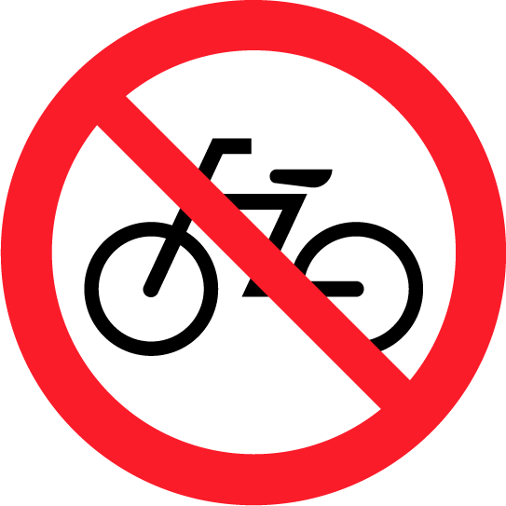

**りれ**

　　　No Cycling

　　　禁止骑自行车入内

　　　禁止騎腳踏車進入

　　　자전거 출입금지

Bawal Ang Bisikleta

　　　Proibido Andar de Bicicleta

に　って　らないで　ください

**自転車乗り入れ禁止**

No Cycling

禁止骑自行车入内



**ペットちみ**

　　　No Pets

　　　请勿携带宠物入内

　　　請勿攜帶寵物入內

　　　애완동물 동반금지

Bawal Magdala ng Alagang Hayop

Proibido Entrar Com Animal de Estimação

ペットを　れて　らないで　ください

**ペット持ち込み禁止**

No Pets

请勿携带宠物入内



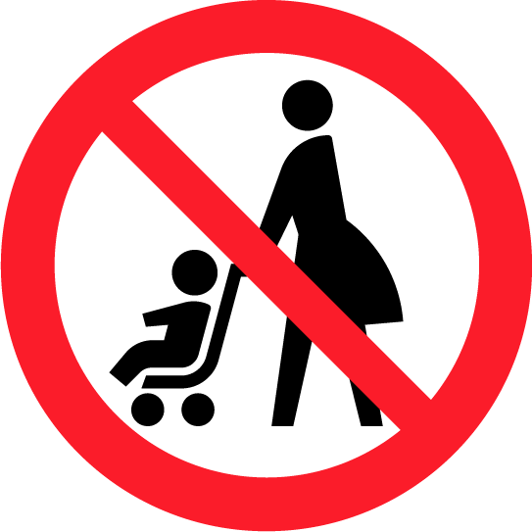

**ベビーカー**

No Strollers

禁止使用婴儿车

禁止使用嬰兒車

　 유모차 사용금지

　Bawal Ang Istroler

　 Proibido Usar Carrinho de Bebê

ここで　ベビーカーを　わないで　ください

**ベビーカー使用禁止**

No Strollers

禁止使用婴儿车



No Swimming

禁止游泳

禁止游泳

　수영금지

　Bawal Lumangoy

　Proibido Nadar

ここで　がないで　ください

**遊泳禁止**

No Swimming

禁止游泳



**キャンプ**

No Camping

　禁止露营

禁止露營

　캠프금지

　Bawal Mag-camping

Proibido Acampar

ここで　キャンプを　しないで　ください

**キャンプ禁止**

No Camping

禁止露营



No Entry

禁止入内

禁止進入

　진입금지

　Bawal Pumasok

Passagem Proibida

ここに　らないで　ください

**進入禁止**

No Entry

禁止入内



No Electronics Zone

禁止使用电子机器

禁止使用電子類產品

　 전자기기 사용금지

　Bawal ang Paggamit ng Elektonika

　Proibido o Uso de Aparelhos Eletrônicos

ここで　（パソコンや　など）を　わないで　ください

**電子機器使用禁止**

No Electronics Zone

禁止使用电子机器

**ボール**

Do Not Play with Balls Here

禁止使用球类

禁止球類活動

볼 사용금지

Bawal Maglaro ng Bola Dito

　Proibido Usar Bola

ここで　ボールを　わないで　ください

**ボール使用禁止**

Do Not Play with Balls Here

禁止使用球类

**コンセント**

Do Not Freely Use Outlets

禁止随意使用电源插座

禁止隨意使用電源插座

콘센트 무단사용금지

Bawal Gamitin ang Saksakan ng Kuryente ng Walang Paalam

Proibido Usar Tomada Sem Autorização

コンセントを　に　わないで　ください

**コンセント無断使用禁止**

Do Not Freely Use Outlets

禁止随意使用电源插座

**○○ちみ**

Do Not Bring in ○○

禁止携带○○进入

禁止攜帶○○進入

　○○지참금지

　Bawal Dalhin ang ○○

　Proibido Trazer ○○

ここに　○○を　ってこないで　ください

**○○持ち込み禁止**

Do Not Bring in ○○

禁止携带○○进入

**○○**

○○ Use Prohibited

禁止使用○○

禁止使用○○

　○○사용금지

　Bawal Gamitin ang ○○

　Proibido Usar ○○

ここで　○○を　わないで　ください

**○○使用禁止**

○○ Use Prohibited

禁止使用○○



Caution: Slippery

小心地滑

小心路滑

　미끄러짐주의

　Mag-ingat Dahil Madulas

Cuidado Piso Escorregadio

るので　して　ください

**滑面注意**

Caution: Slippery

小心地滑



Risk of Falling

小心摔倒

小心摔倒

　전락주의

　Mag-ingat Maaaring Gumuho

Cuidado Risco de Queda

ちないように　して　ください

**転落注意**

Risk of Falling

小心摔倒



**に**

Watch Your Head

小心屋顶

　小心頭部

천장주의

　Ingatan ang Ulo

　Cuidado Teto Baixo

がいです

ぶつからないように　して　ください

**天井に注意**

Watch Your Head

小心屋顶

Caution: Steep Stairs

小心坡度

小心坡度

　단차주의

Mag-ingat sa Paghakbang

Cuidado Piso em Desnível

　　に　して　ください

**段差注意**

Caution: Steep Stairs

小心坡度

Watch Your Feet

小心脚下

小心腳步

발밑주의

Mag-ingat sa Dinadaanan

Cuidado Onde Pisa

に　して　ください

**足元注意**

Watch Your Feet

小心脚下

**〇〇**

Be Careful of ○○

小心○○

小心○○

○○주의

Mag-ingat sa ○○

Cuidado Com ○○

○○に　して　ください

**〇〇注意**

Be Careful of ○○

小心○○



**かに**

Quiet Please

请保持安静

請保持安靜

조용히

Bawal Mag-ingay

Silêncio

ここで　さないで　ください

**静かに**

Quiet Please

请保持安静

**ごみはおちりください**

Please take your trash home

请将垃圾带回去

請將垃圾帶回去

쓰레기를 가지고 돌아갑시다

Dalhin ang basura sa inyong bahay

Traga seu lixo de volta

ごみは　ここに　てないで　ください

に　ってって　ください

**ごみはお持ち帰りください**

Please take your trash home

請將垃圾帶回去

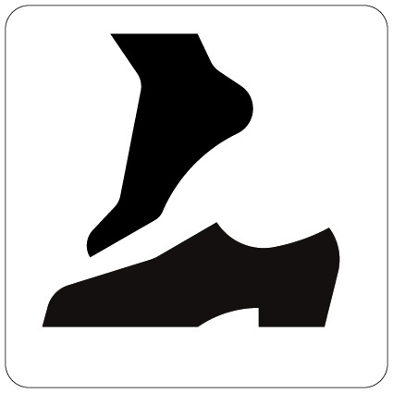

**靴を脱いでください**

Please Remove Shoes

请脱鞋

**をいでください**

Please Remove Shoes

请脱鞋

請脱鞋

신발을 벗으십시요

Hubarin ang Sapatos Dito

Favor Tirar os Sapatos

**マナーモードのごを**

**おいします**

Please Keep Phones on Silent

请将电话静音

手機請關靜音

휴대폰을 진동으로 해주십시요

Panatilihing Patay ang Cellphone

Favor Ative o Modo Silencioso

は　マナーモードに　してください

（が　ないように　してください）

**マナーモードのご協力を**

**お願いします**

Please Keep Phones on Silent

请将电话静音

■名称・案内・誘導・位置を示すタイプ



**おい**

Toilet

洗手间

洗手間

화장실

Palikuran Banheiro

**お手洗い**

Toilet

洗手间





Reception

接待处

接待處

접수

Resepsyon Recepção

**受付**

Reception

接待处

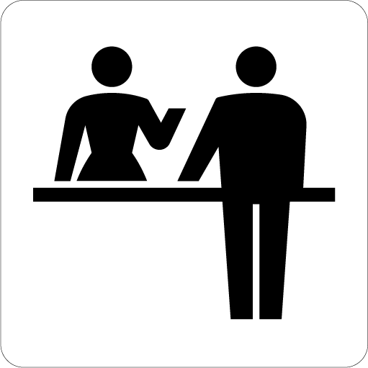



Nursing Room

哺乳室

哺乳室

수유실

Nursing Room

Sala de Amamentação

**授乳室**

Nursing Room

哺乳室





**コインロッカー**

Coin Locker

投币式寄存柜



**コインロッカー**

Coin Locker

投币式寄存柜

投幣式寄物櫃

코인 로커

Coin Locker

Guarda Volume

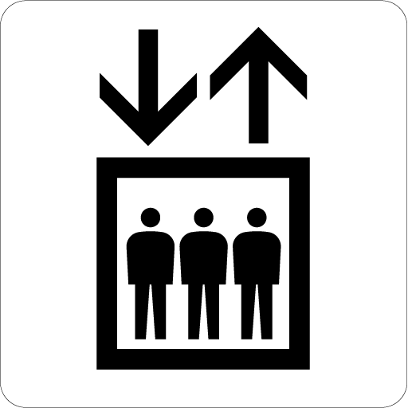

**エレベーター**

Elevator

电梯

電梯

엘리베이터

Elebeytor Elevador

**エレベーター**

Elevator

电梯

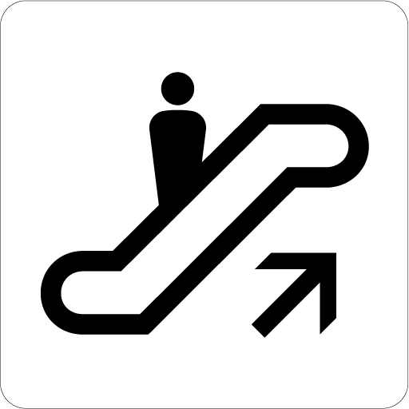

**エスカレーター**

Escalator

自动扶梯

**エスカレーター**

Escalator

自动扶梯

自動手扶梯

에스컬레이터

Iskaleytor

Escada Rolante

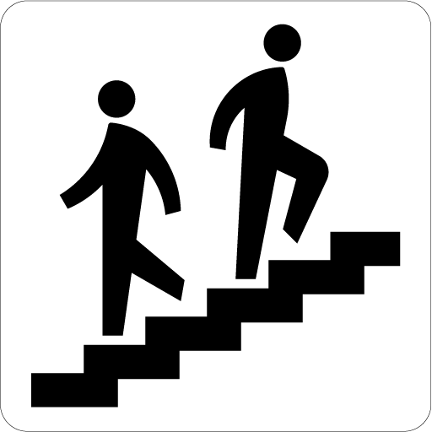

Stairs

楼梯

樓梯

계단

Hagdan Escada

**階段**

Stairs

楼梯

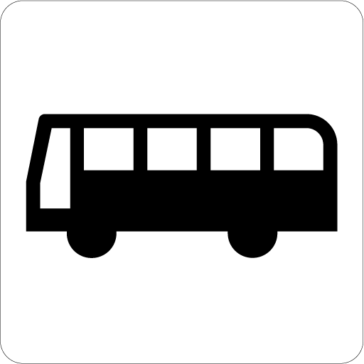

**バスのりば**

Bus Stop

公共汽车站

**バスのりば**

Bus Stop

公共汽车站

公共汽車站

버스정거장

Sakayan ng Bus Parada de Ônibus

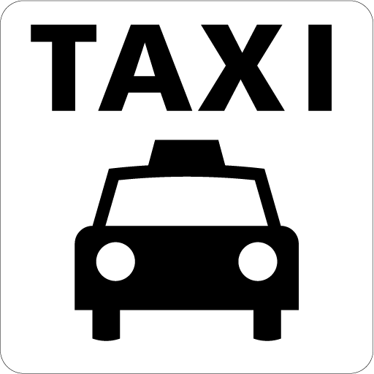

**タクシーのりば**

Taxi Stand

出租车搭乘处

計程車搭乘處

택시타는곳

Sakayan ng Taksi

Parada de Táxi

**タクシーのりば**

Taxi Stand

出租车搭乘处



Cashier

结账

結帳

계산 하는곳

Cashier

Caixa

**会計**

Cashier

结账



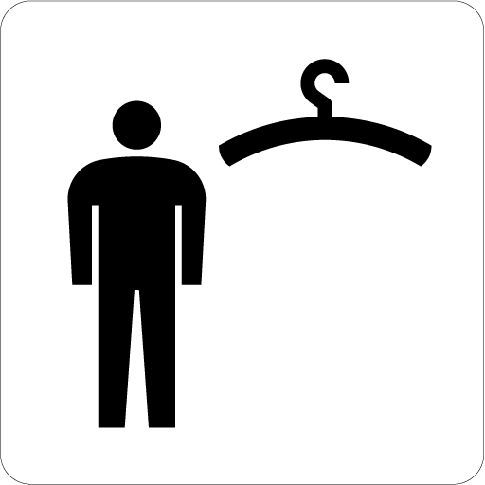 

**更衣室（男性用）**

Changing Room (Men)

更衣室(男性用)

**（）**

Changing Room (Men)

更衣室(男性用)

更衣室(男性用)

탈의실(남성용)

Palitan ng Damit (Lalaki)

Vestiário Masculino



 

**（）**

Changing Room (Women)

更衣室(女性用)

更衣室(女性用)

탈의실(여성용)

Palitan ng Damit (Babae)

Vestiário Feminino

**更衣室（女性用）**

Changing Room (Women)

更衣室(女性用)



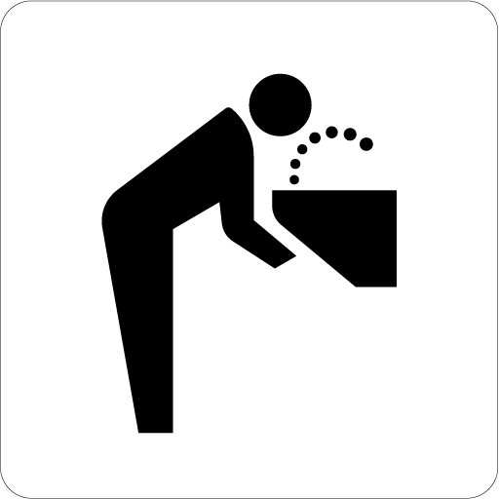 

**水飲み場**

Drinking Fountain

饮水处

**み**

Drinking Fountain

饮水处

飲水機

물마시는 곳

Inuman ng Tubig

Bebedouro





**ごみ**

Trash Bin

垃圾箱

垃圾桶

쓰레기통

Lagayan ng Basura

Cesta de Lixo

**ごみ箱**

Trash Bin

垃圾箱



Parking

停车场

停車場

주차장

Paradahan Estacionamento

**駐車場**

Parking

停车场



**自転車置き場**

Bicycle Parking

自行车存车处

**き**

Bicycle Parking

自行车存车处

腳踏車停放處

자전거보관소

Lagakan ng Bisikleta

Estacionamento para Bicicleta

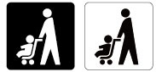

**ベビーカーき**

　Stroller Parking

婴儿车存放处

嬰兒車停放處

유모차보관소

Lagayan ng Istroler

Estacionamento para Carrinho de Bebê

**ベビーカー置き場**

Stroller Parking

婴儿车存放处





First Aid Station

救护所

救護站

구호소

Lugar ng Pagbibigay Pangunang Lunas

Posto de Primeiros Socorros

**救護所**

First Aid Station

救护所





**入口**

Entrance

入口

Entrance

入口

入口

입구

Pasukan Entrada



**出口**

Exit

出口

Exit

出口

出口

출구

Labasan

Saída





**ベビーカー**

Stroller Rental

租赁婴儿车

出租嬰兒車

유모차대여

Hiraman ng Istoler

Aluguel de Carrinho de Bebê

**ベビーカー貸出**

Stroller Rental

租赁婴儿车



Rent-A-Cycle

租赁自行车

出租腳踏車

자전거대여

Rent-A-Cycle

Locadora de Bicicletas

**自転車貸出**

Rent-A-Cycle

租赁自行车

Wheelchair Rental

租赁轮椅  
出租輪椅

휠체어대여

Hraman ng Silyang-de-Gulong

Para sa May Kapansansan

Aluguel de Cadeira de Rodas

**車椅子貸出**

Wheelchair Rental

租赁轮椅



**左側にお立ちください**

Please Stand on the Left

请靠左侧站立

**におちください**

Please Stand on the Left

请靠左侧站立

請靠左側站立

좌측에 서주십시요

Tumayo sa Kaliwa

Fique do Lado Esquerdo

**右側にお立ちください**

Please Stand on the Right

请靠右侧站立

**におちください**

Please Stand on the Right

请靠右侧站立

請靠右側站立

우측에 서주십시요

Tumayo sa Kanan

Fique do Lado Direito





**び**

Make Two Lines

请排二列

請排成兩列

두줄로 서주십시요

Gumawa ng Dalawang Pila

Formar Duas Fila

**二列並び**

Make Two Lines

请排二列

**び**

Single File Line

请排一列

請排成一列

한줄로 서주십시요

Gumawa ng Isang Pila

Formar Uma Fila

**一列並び**

Single File Line

请排一列

**Wi-Fi えます**

Wi-Fi Available

无线网络已覆盖

備有無線網路

Wi-Fi를 사용할수 있습니다

Makakagamit ng Wi-Fi

Disponibilizamos Sinal Wi-Fi

**Wi-Fi 使えます**

Wi-Fi Available

无线网络已覆盖

**清掃中**

Cleaning in Progress

清扫中

Cleaning in Progress

清扫中

清掃中

청소중

Kasalukuyang Nililinis

Limpeza em Andamento

Maintenance in Progress

事故中

維修中

고장중

Sira sa Kasalukuyan

Quebrado

**故障中**

Maintenance in Progress

事故中

**参加者募集中**

Recruiting Participants

参加者募集中

Recruiting Participants

参加者募集中

參加者招募中

참가자모집중

Tumatanggap ng Sasali

Procuramos Participantes

Recruiting Members

会员募集中

會員招募中

회원모집중

Tumatanggap ng Miyembro

Recrutamos Membros

**会員募集中**

Recruiting Members

会员募集中

**○○**

Recruiting ○○

○○募集中

○○招募中

○○모집중

Tumatanggap ng ○○

Recrutamos ○○

**○○募集中**

Recruiting ○○

○○募集中

**ごにおりください**

Help Yourself

请随意取用

請自由取用

필요하신 분은 가져가셔도 됩니다

Libre Po, Kumuha Lamang

Distribuição Gratuita

**ご自由にお取りください**

Help Yourself

请随意取用

**おつまで**

Only One per Person Please

每人限取一个

每人限取一份

일인당 한개씩입니다

Isang Piraso Para sa Isang Tao Lamang

Somente Uma Por Pessoa

**お一人様一つまで**

Only One per Person Please

每人限取一个

**お持ち帰りできます**

Take-Out Available

可以带走

**おちりできます**

Take-Out Available

可以带走

提供外帶服務

포장할수 있습니다

Pwedeng I-Take-Out

Pode Levar Embora

**ただできたて**

Freshly Made

刚刚做好的

新鮮現作

갓 만든것입니다

Bagong Gawa

Está Fresco

**ただ今できたて**

Freshly Made

刚刚做好的

**おかわり自由（無料）**

Free Seconds

免费续碗

**おかわり（）**

Free Seconds

免费续碗

免費續碗

무한리필 (무료)

Libreng Kumuha ng Bago

Sirva-se à Vontade (Gratuito)

**○○フェア**

○○ Fair Being Held

○○特卖中

○○特賣中

○○페어 실시중

Kasalukuyang Ginagawa ang ○○ Fair

Realiza-se Feira de ○○

**○○フェア実施中**

○○ Fair Being Held

○○特卖中

**サービスっています**

Delivery Service Available

可以直接送货到家

提供送貨到府服務

택배 서비스를 제공합니다

Libreng Serbisyong Pagpapadala

Temos Serviço de Entrega

**宅配サービス行っています**

Delivery Service Available

可以直接送货到家

**全国配送無料**

Free Shipping Nationwide

免费全国配送

Free Shipping Nationwide

免费全国配送

全國免費配送

전국배송 무료

Libreng Pagdeliver sa Buong Bansa

Frete Grátis para Todo Território

**クレジットカードがえます**

Credit Cards OK

可以使用信用卡

可以使用信用卡

신용카드 사용 가능

Maaaring Gamitin ang Credit Card

Aceitamos Cartão de Crédito

**クレジットカードが使えます**

Credit Cards OK

可以使用信用卡

**クレジットカードはえません**

No Credit Cards

不能使用信用卡

不能使用信用卡

신용카드 사용 불가

Hindi Maaaring Gamitin ang Credit Card

Não Aceitamos Cartão de Crédito

**クレジットカードは使えません**

No Credit Cards

不能使用信用卡

**○○へようこそ**

Welcome to ○○

欢迎来到○○

歡迎來到○○

○○에 오신 것을 환영합니다

Maligayang pagdating sa ○○

Bem-vindo ao ○○

**○○へようこそ**

Welcome to ○○

欢迎来到○○

Open Hours

营业时间

營業時間

영업시간

Oras ng Pagbubukas

Horário de funcionamento

**10：00 ～ 7：30**

10：00 am to 7：30 pm

上午10点-下午7点30分

上午10點-下午7點30分

오전 10시 ～ 오후 7시30분

10：00 am ～ 7：30 pm

10:00 a.m. às 7:30 p.m.

**営業時間**

Open Hours

营业时间

**午前10：00 ～ 午後7：30**

10：00 am to 7：30 pm

上午10点-下午7点30分

Usage Hours

利用时间

利用時間

이용시간

Oras na Maaaring Gamitin

Horário de utilização

**10：00 ～ 7：30**

10：00 am to 7：30 pm

上午10点-下午7点30分

上午10點-下午7點30分

오전 10시 ～ 오후 7시30분

10：00 am ～ 7：30 pm

10:00 a.m. às 7:30 p.m.

**利用時間**

Usage Hours

利用时间

**午前10：00 ～ 午後7：30**

10：00 am to 7：30 pm

上午10点-下午7点30分

**おすすめ**

Recommended Product

推荐商品　推薦商品　추천품

Mairerekomendang Produkto 　Produto Recomendado

**おすすめ品**

Recommended Product

推荐商品

商品

Popular Product

很受欢迎的商品　人氣商品　인기품

Kilalang Produkto 　Produto Mais Vendidos

**人気商品**

Popular Product

很受欢迎的商品

Discounted Product

打折商品特價商品세일품

Produktong May Diskwenta

Produtos Com Desconto

**割引品**

Discounted Product

打折商品

New Item

新商品 最新商品 신제품

Bagong Produkto 　Novos Produtos

**新商品**

New Item

新商品

**免税対象**

Tax Exempted Product

免税商品

Tax Exempted Product

免税商品 免稅商品 면세대상 Produktong Walang Buwis

Isento de Impostos

Limited Edition

限制数量 數量有限 수량한정

Limitado ang Dami 　Quantidade Limitada

**数量限定**

Limited Edition

限制数量

**り**

The Last Stock

只限展示品　展示品出清　전시품 한정

Isang Produkto na Lamang

Somente Produto de Mostruário

**現品限り**

The Last Stock只限展示品

Including Tax

含税 含稅 세금포함

May Tax　Imposto Incluso

**税込**

Including Tax

含税

Excluding Tax

不含税 不含稅 세금별도 Wala Pang Tax　Sem Imposto

**税抜**

Excluding Tax

不含税

Gifu Specialty

岐阜特产　岐阜地方特產　기후특산

Lokal na Produkto ng Gifu

Produtos Típicos de Gifu

**岐阜特産**

Gifu Specialty

岐阜特产

**冷蔵品**

Refrigerated Product

冷藏保存

Refrigerated Product

冷藏保存　冷藏保存 냉장보관품

Produktong Kailangang Ilagay sa Refrigerator

Produtos Refrigerados

Frozen Product

冷冻保存　冷凍保存　냉동보관품

Produktong Kailangang Ilagay sa Freezer　Produtos Congelados

**冷凍品**

Frozen Product

冷冻保存

Storable at Room Temperature Product

室温保存 室溫保存 상온보관품

Produktong Maaaring Iimbak sa

Normal na Temperatura

Produtos Secos

**常温保存品**

Storable at Room Temperature Product

室温保存

Japanese Product

日本生产　日本製造　일본산

Produkto ng Bansang Hapon

Produtos Japoneses

**日本産**

Japanese Product

日本生产

Foreign Product

外国生产　外國製造　외국산 Produkto ng Ibang Bansa

Produtos Estrangeiros

**外国産**

Foreign Product

外国生产

Smoking Seat

吸烟区

吸菸區

흡연석

Maaaring Manigarilyo sa Upuang Ito

Seção de Fumantes

**喫煙席**

Smoking Seat

吸烟区

**禁煙席**

Non-Smoking Seat

禁烟区

Non-Smoking Seat

禁烟区

禁菸區

금연석

Hindi Maaaring Manigarilyo sa Upuang Ito

Seção de Não-Fumantes

■展示物等の理解のために文章で解説しているタイプ

Temporary Exhibition企划展 企劃展　기획전

Pagtatanghal ng Mga Kagamitan Exposição Temporária

**企画展**

Temporary Exhibition企划展

**テーマ** ○○○○○○○

Theme ○○○○○○○

议题 ○○○○○○○

**テーマ** ○○○○○○○○○○○○○○○○

Theme ○○○○○○○○○○○○○○○○

议题 ○○○○○○○○○○○○○○○○

議題　　　　○○○○○○○○○○○○○○○○

테마 　　○○○○○○○○○○○○○○○○

Tema　 ○○○○○○○○○○○○○○○○

Tema 　○○○○○○○○○○○○○○○○



**レストラン**Restaurant餐厅

**うどん**Udon Noodles乌冬面

**ラーメン**　　　 Ramen Noodles　 拉面

**スパゲティ** Spaghetti 意大利面

**豚肉を使っていない料理があります。**

Pork free dishes are available.

备有不使用猪肉的菜肴。



**レストラン**Restaurant餐厅　餐廳　레스토랑

Restawran Restaurante

**うどん** Udon Noodles乌冬面 烏龍麵 우동

Udon 　　　 Udon

**ラーメン**　　 Ramen Noodles 拉面　 拉麵　 라면

Ramen 　　　 Lamen

**スパゲティ** Spaghetti　　　　意大利面 義大利麵 스파게티

Ispageti Macarrão



**をっていないがあります。**

Pork free dishes are available.

备有不使用猪肉的菜肴。　備有不含豬肉餐點。

돼지 고기를 사용하지 않는 요리가 있습니다.

May mga pagkain kaming walang halong karne ng baboy.

Disponibilizamos pratos sem carne de porco.



**この食品（料理）にはお酒が含まれています。**

Alcohol was used in this dish (food product).

此食品(料理)含酒。



**この（）にはおがまれています。**

Alcohol was used in this dish (food product).

此食品(料理)含酒。　本食品(料理)含有酒精成份。

이식품(요리)에는 알콜이 함유되어 있습니다.

May halong alak ang ulam (produkto ng pagkain) na ito.

Contém álcool nesta comida (prato).

**下記の食材が含まれています。**

The following ingredients were used in this dish (food product):

含以下食材。



**そば**

Buckwheat

荞麦面

**卵**

Eggs

鸡蛋

**乳**

Milk

牛奶

**エビ**

Shrimp

虾

**カニ**

Crab

螃蟹

**落花生**

Peanuts

花生

**小麦**

Wheat

小麦

**のがまれています。**

The following ingredients were used in this dish (food product):

含以下食材。　含有下列食材。

아래 재료가 함유되어 있습니다.

May halo ng mga sumusunod na sangkap ang pagkaing (produkto ng pagkain) ito.

Contém os seguintes ingredientes:



Peanuts

花生

花生

땅콩

Mani

Amendoim

Milk

牛奶

牛奶

우유

Gatas

Leite

Wheat

小麦

小麥粉

밀

Trigo

Trigo

**エビ**

Shrimp

虾

蝦

새우

Hipon

Camarão

**そば**

Buckwheat

荞麦面

蕎麥麵

메밀

Hayang Trigo

Trigo Sarraceno

**カニ**

Crab

螃蟹

螃蟹

게

Alimango

Caranguejo

Eggs

鸡蛋

蛋

계란

Itlog

Ovo

**エビ**

Shrimp

虾

**カニ**

Crab

螃蟹

**小麦**

Wheat

小麦

**そば**

Buckwheat

荞麦面

**卵**

Eggs

鸡蛋

**乳**

Milk

牛奶

**下記の食材は含まれていません。**

The following ingredients are not in this dish (food product):

不含以下食材。

**落花生**

Peanuts

花生



**のはまれていません。**

The following ingredients are not in this dish (food product):

不含以下食材。　不含下列食材。

아래 재료는 함유되어있지 않습니다.

Walang halo ng mga sumusunod na sangkap ang pagkaing (produkto ng pagkain) ito.

Não contém os seguintes ingredientes:



Wheat

小麦

小麥粉

밀

Trigo

Trigo

**エビ**

Shrimp

虾

蝦

새우

Hipon

Camarão

Peanuts

花生

花生

땅콩

Mani

Amendoim

Milk

牛奶

牛奶

우유

Gatas

Leite

Eggs

鸡蛋

蛋

계란

Itlog

Ovo

**カニ**

Crab

螃蟹

螃蟹

게

Alimango

Caranguejo

**そば**

Buckwheat

荞麦面

蕎麥麵

메밀

Hayang Trigo

Trigo Sarraceno



Food May Contain:

使用食材 使用食材 사용재료

May Halo ang Produktong Ito ng

Ingredientes Utilizados

Beef

牛肉

牛肉

소

Baka

Bovina

Pork

猪肉

豬肉

돼지

Baboy

Porco

Fish

鱼

魚

생선

Isda

Peixe

**魚**

Fish

鱼

**牛**

Beef

牛肉

**豚**

Pork

猪肉

**鶏**

Chicken

鸡肉

**使用食材** Food May Contain:　 使用食材



Chicken

鸡肉

雞肉

닭

Manok

Frango

そのまま使える多言語表記サンプル１００

平成２８（２０１６）年１０月

発行　岐阜市

編集　岐阜市市民参画部国際課

　　　〒５００－８０７６　岐阜市司町４０番地５

（みんなの森　ぎふメディアコスモス内）

　　　　ＴＥＬ０５８－２１４－６１２５